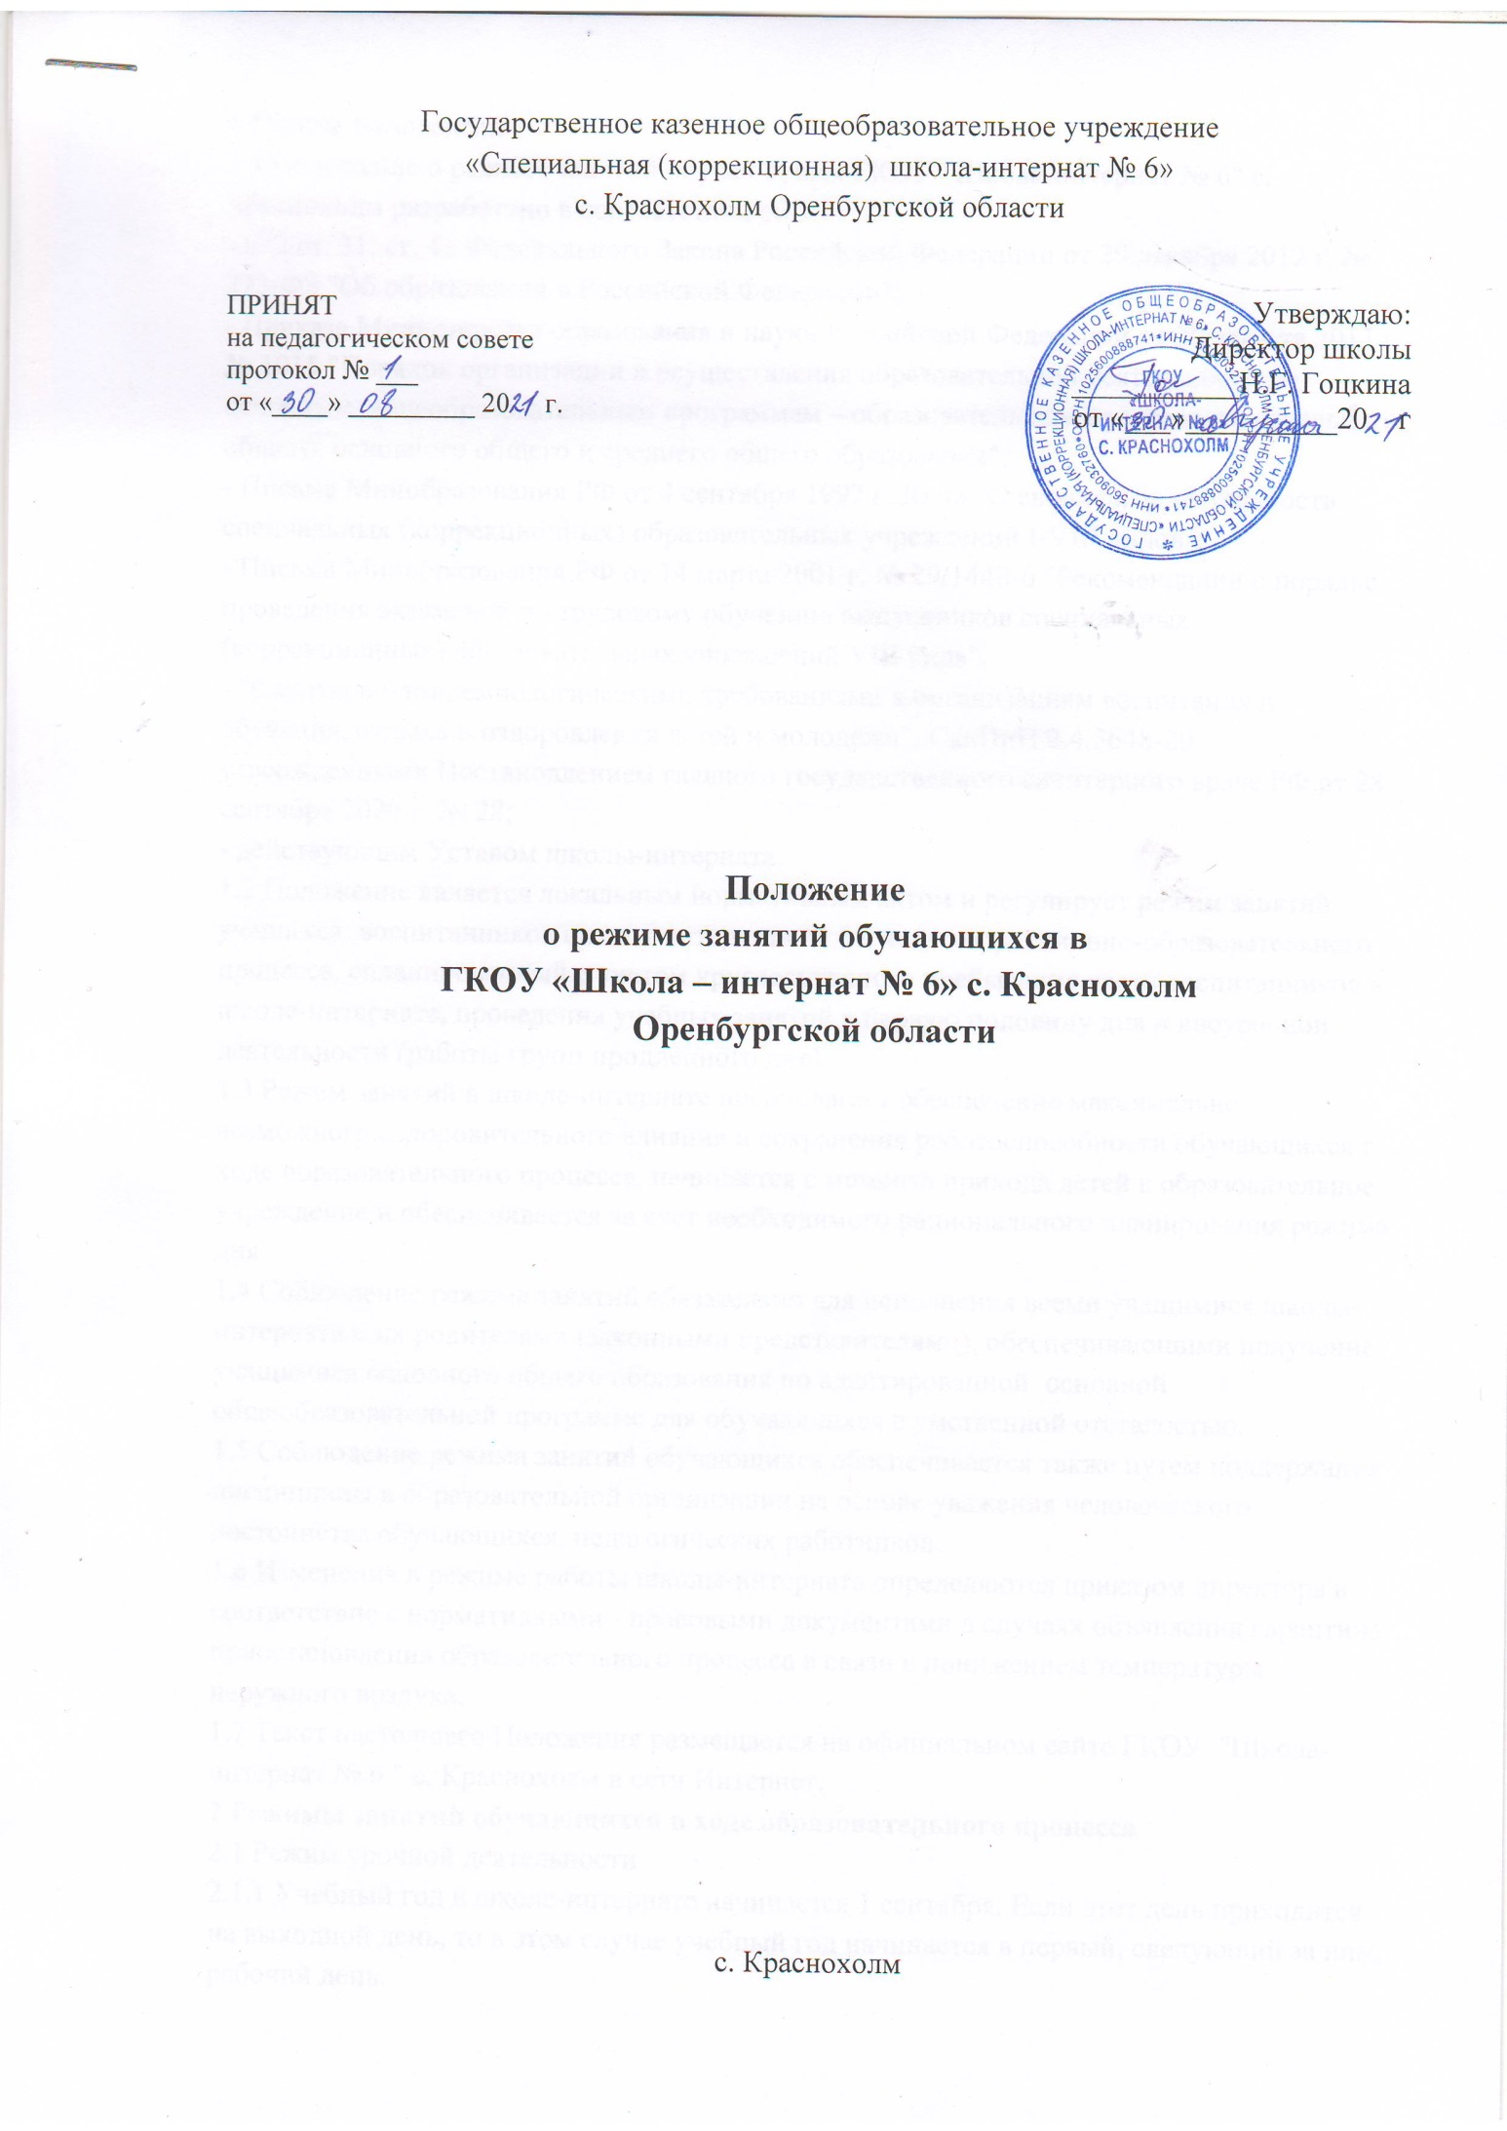

**1 Общие положения**

1.1 Положение о режиме занятий обучающихся ГКОУ "Школа-интернат № 6" с. Краснохолм разработано в соответствии с:

- п. 2 ст. 31, ст. 41 Федерального Закона Российской Федерации от 29 декабря 2012 г. № 273-ФЗ "Об образовании в Российской Федерации";

- Приказа Министерства образования и науки Российской Федерации от 30 августа 2013 г. № 1015 "Порядок организации и осуществления образовательной деятельности по основным общеобразовательным программам – образовательным программам начального общего, основного общего и среднего общего образования";

- Письма Минобразования РФ от 4 сентября 1997 г. № 48 "О специфике деятельности специальных (коррекционных) образовательных учреждений I-VIII видов";

- Письма Минобразования РФ от 14 марта 2001 г. № 29/1448-6 "Рекомендации о порядке проведения экзаменов по трудовому обучению выпускников специальных (коррекционных) образовательных учреждений VIII вида".

- "Санитарно-эпидемиологическими требованиями к организациям воспитания и обучения, отдыха и оздоровления детей и молодёжи", СанПиН 2.4.3648-20, утвержденными Постановлением главного государственного санитарного врача РФ от 28 сентября 2020 г. № 28;

- действующим Уставом школы-интерната.

1.2 Положение является локальным нормативным актом и регулирует режим занятий учащихся, воспитанников школы-интерната № 6 в ходе коррекционно-образовательного процесса, спланированный с учетом круглосуточного пребывания части воспитанников в школе-интернате, проведения учебных занятий в первую половину дня и внеурочной деятельности (работы групп продленного дня).

1.3 Режим занятий в школе-интернате предполагает обеспечение максимально возможного оздоровительного влияния и сохранения работоспособности обучающихся в ходе образовательного процесса, начинается с момента прихода детей в образовательное учреждение и обеспечивается за счет необходимого рационального планирования режима дня.

1.4 Соблюдение режима занятий обязательно для исполнения всеми учащимися школы-интерната и их родителями (законными представителями), обеспечивающими получение учащимися основного общего образования по адаптированной основной общеобразовательной программе для обучающихся с умственной отсталостью.

1.5 Соблюдение режима занятий обучающихся обеспечивается также путем поддержания дисциплины в образовательной организации на основе уважения человеческого достоинства обучающихся, педагогических работников.

1.6 Изменения в режиме работы школы-интерната определяются приказом директора в соответствие с нормативными - правовыми документами в случаях объявления карантина, приостановления образовательного процесса в связи с понижением температуры наружного воздуха.

1.7 Текст настоящего Положения размещается на официальном сайте ГКОУ "Школа-интернат № 6 " с. Краснохолм в сети Интернет.

**2 Режимы занятий обучающихся в ходе образовательного процесса**

2.1 Режим урочной деятельности

2.1.1 Учебный год в школе-интернате начинается 1 сентября. Если этот день приходится на выходной день, то в этом случае учебный год начинается в первый, следующий за ним, рабочий день.

2.1.2 Продолжительность учебного года и каникул устанавливается годовым календарным учебным графиком и составляет:

- продолжительность учебного года не менее 34 недель, в первых классах –33 недели;

- продолжительность каникул в течение учебного года не менее 30 календарных дней.

Для обучающихся 1-х классов устанавливаются дополнительные каникулы в феврале месяце (7 календарных дней дней)

2.1.3 Организация учебного процесса в школе-интернате регламентируется расписанием учебных занятий (уроков). Школьное расписание уроков строится с учетом хода дневной и недельной кривой умственной работоспособности обучающихся с нарушением интеллекта.

2.1.4 Предельная допустимая часовая нагрузка на обучающихся не превышает общий объем часов, установленный учебным планом на учебный год.

2.1.5 Распределение учебной нагрузки в течение недели строится таким образом, чтобы наибольший ее объем приходился на вторник и (или) среду. Изложение нового материала, контрольные работы планируется проводить на 2 - 4 уроках в середине учебной недели.

2.1.6 В школе-интернат установлена 5-и дневная учебная неделя. Учебные занятия, организованные по классно-кабинетной системе, проводятся в одну смену.

2.1.7 Продолжительность уроков, с учетом требованиями САНПИН 2.4.3648-20, составляет:

- в 1 классе, с использованием "ступенчатого" режима обучения в первом полугодии 35 минут, во втором полугодии - 40 минут.

- во 2-9 классах - 40 мин.;

2.1.8 Учебные занятия в школе-интернате начинаются в 8 часов 30 минут.

Пропуск учащихся в школу с 8.00.

**РЕЖИМ ДНЯ УЧАЩИХСЯ**

ГКОУ «Школа - интернат № 6» с. Краснохолм

|  |  |  |
| --- | --- | --- |
| **Режимные компоненты** | **Время суток** | |
| **Начальное звено** | **Старшее звено** |
| Подъем | 7.15 | 7.15 |
| Зарядка | 7.15 – 7.25 | 7.15 – 7.25 |
| Утренний туалет, уборка спален | 7.25 – 7.40 | 7.25 – 7.45 |
| Завтрак | 7.45 – 8.05 | 7.45 – 8.05 |
| Утренняя прогулка | 8.10 – 8.20 | 8.10 – 8.20 |
| Подготовка к школе | 8.20 – 8.30 | 8.20 – 8.30 |
| Учебные занятия | 8.30 – 10.50 | 8.30 – 10.50 |
| Игры на свежем воздухе | 10.50 – 11.10 | 10.50 – 11.10 |
| Учебные занятия | 11.10 – 12.40 | 11.10 – 12.40 |
| Обед | 12.40 – 13.10 | 12.40 – 13.10 |
| Дневной сон | 13.10 – 14.40 | - |
| Учебные занятия | - | 13.10 – 15.30 |
| Полдник | 15.30 – 15.45 | 15.30 – 15.45 |
| Самоподготовка | 16.00 – 16.40 | 16.00 – 17.30 |
| Внеклассные занятия, ОПТ | 16.50 – 17.30 | 17.40 – 18.20 |
| Ужин | 19.00 – 19.30 | 19.00 – 19.30 |
| Свободное время, прогулка, уход за одеждой | 19.30 – 20.30 | 20.00 – 21.30 |
| Второй ужин | 20.30 - 20.40 | 20.30-20.40 |
| Подготовка ко сну | 20.40 – 21.00 | 21.40 – 22.00 |
| Ночной сон | 21.00 | 22.00 |

2.1.9 Перед началом каждого урока подается звонок. После каждого урока учащимся предоставляется перерыв (перемена) не менее 10 минут.

2.1.10 По окончанию урока обучающиеся выходят из кабинета. Классные руководители и учителя во время перемен дежурят по этажам и обеспечивают дисциплину учеников, а также несут ответственность за поведение детей на всех переменах.

**2.2 Режим внеурочной деятельности**

2.2.1 Внеурочная деятельность осуществляется в формах, отличных от урочной (в виде экскурсий, олимпиад, соревнований и т.п.), и направлена на достижение планируемых результатов освоения адаптированной образовательной программы в соответствии с распорядком дня, расписанием работы внеурочной деятельности и групп круглосуточного пребывания детей (ГКПД), кружков, детских общественных объединений.

2.2.2 Длительность занятий планируется в зависимости от возраста и вида деятельности, физических и психических возможностей детей с нарушением интеллекта в соответствии с рекомендациями САНПИН и ограничена распорядком дня.

2.2.3 Режим внеурочной деятельности, осуществляется во второй половине дня, организуется согласно распорядку дня и включает в себя:

- индивидуальные и групповые коррекционные занятия,

- подготовку домашних заданий (самоподготовку) обучающихся,

- организацию и проведение воспитания и социализации обучающихся школы, согласно направлениям "Программы воспитания и социализации обучающихся", изложенной в адаптированной образовательной программе общего основного образования для обучающихся, воспитанников с ограниченными возможностями здоровья.

2.2.4 Количество обучающихся, проживающих круглосуточно в школе-интернате, определяется общеобразовательным учреждением в зависимости от поданных заявлений родителями, законными представителями, наличия необходимых условий для проживания в соответствии с нормами СанПиН 2.4.3648-20 и не превышает вместимость здания учреждения, предусмотренную проектом, по которому оно приспособлено